УТВЕРЖДЕНА
распоряжением
администрации города
от __________ № ______

СХЕМА
расположения земельного участка
на кадастровом плане территории

Условный номер земельного участка
Площадь участка: 5240 кв. м
Обозначение характерных точек границ | Координаты, м
 | X | Y
1 | 627360,99 | 103351,80
2 | 627354,04 | 103354,52
3 | 627356,76 | 103361,44
4 | 627363,70 | 103358,72
5 | 627366,68 | 103366,81
6 | 627362,39 | 103368,50
7 | 627360,21 | 103369,36
8 | 627374,43 | 103405,64
9 | 627366,98 | 103408,56
10 | 627368,79 | 103413,19
11 | 627337,41 | 103426,29
12 | 627295,15 | 103318,43
13 | 627340,29 | 103300,75
1 | 627360,99 | 103351,80
Система координат: МСК 167 (зона 4)
Кадастровый квартал: 24:50:0700342
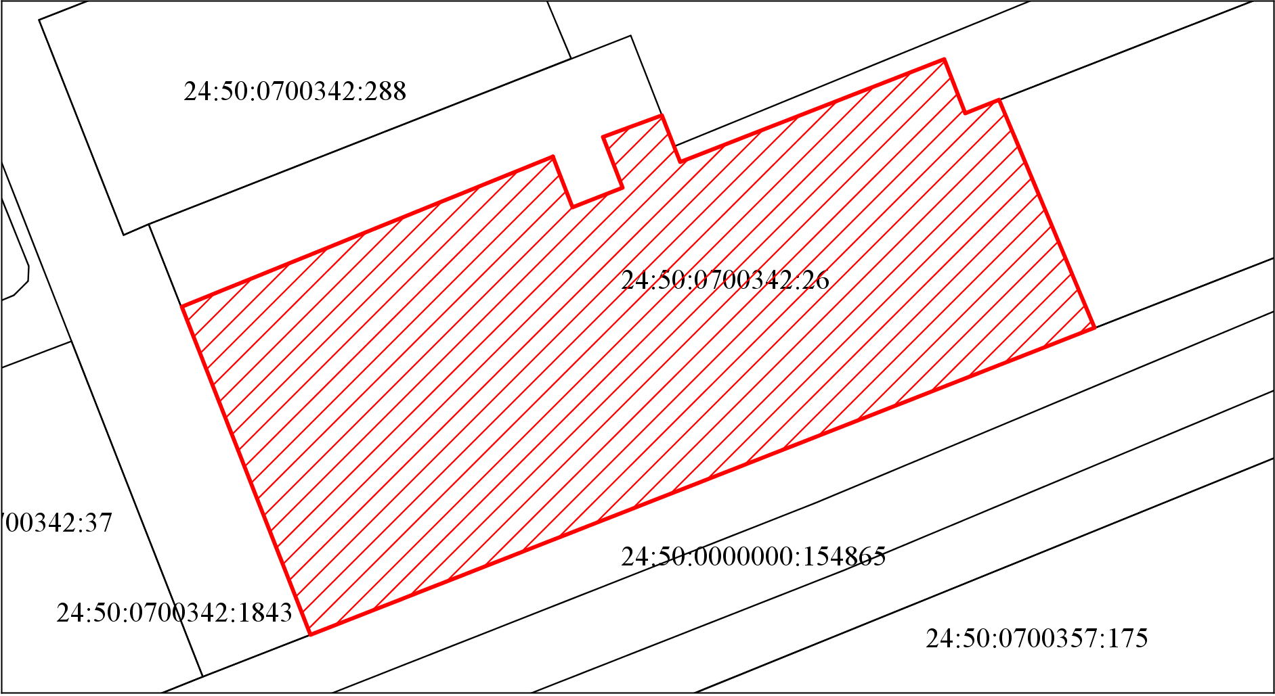
Масштаб 1:1100
Условные обозначения:

— испрашиваемый земельный участок

